ВНИМАНИЕ!

УЧЕБНЫЕ МАТЕРИАЛЫ И ЗАДАНИЯ, УКАЗАННЫЕ В ДАННОМ ФАЙЛЕ ЗА ПЕРИОД С 4 ПО 8 МАЯ, ВЫПОЛНЯЮТСЯ С 12 ПО 15 МАЯ.

ПРОИМ ПРОЩЕНИЯ ЗА ПУТАНИЦУ.

**9-а класс**

Русский язык

<https://infourok.ru/distancionnoe-zadanie-9-klass-russkij-yazyk-4275175.html>

<https://infourok.ru/kontrolnye-zadaniya-po-russkomu-yazyku-i-literature-9-klass-4277459.html>

Литература

<https://infourok.ru/distancionnoe-zadanie-9-klass-literatura-4275173.html>

Английский язык

Учитель: Ходжаева Ольга Леонидовна

Предмет: английский язык

Класс: 9 А-В

Когда: **5 мая 2020**

Тема: **Для чего организация «Разрядка смехом»?**

**План урока**

**1. Вводная часть** (оборудование: учебник, тетрадь, ручка)

**2. Задание для изучения:** упр 1 с 173 учебника

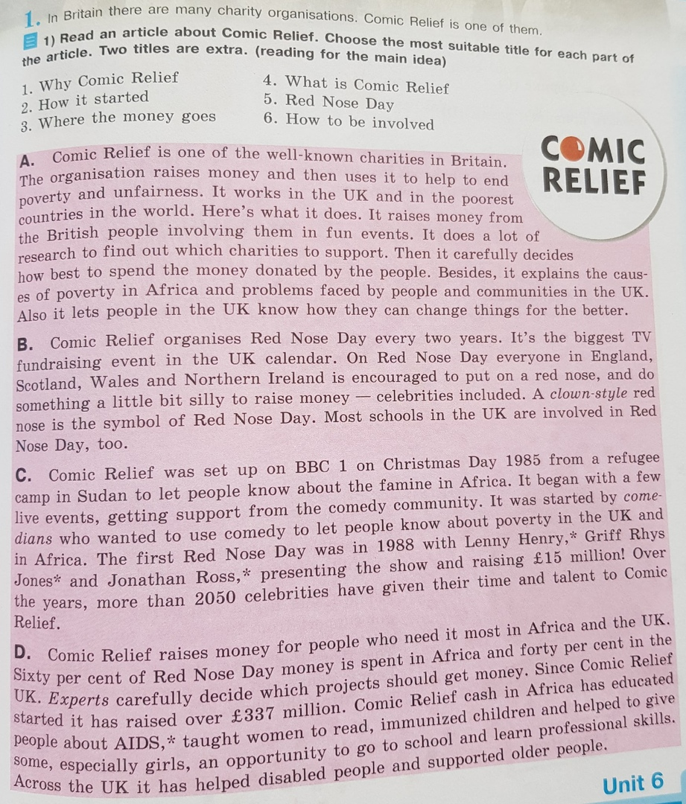

**3.Задания, выполняемые на уроке:**

* 1. Для выполнения задания Вам необходимо записать в тетради число, тему урока, номер упражнения (упр 1 с 173 учебника)
  2. прочитайте вслух текст, переведите его, выписывая незнакомые слова в тетрадь с переводом

1. **Домашнее задание:** выполните письменно в тетради ответы на вопросы по прочитанному тексту упр 1.2 стр 174 учебника

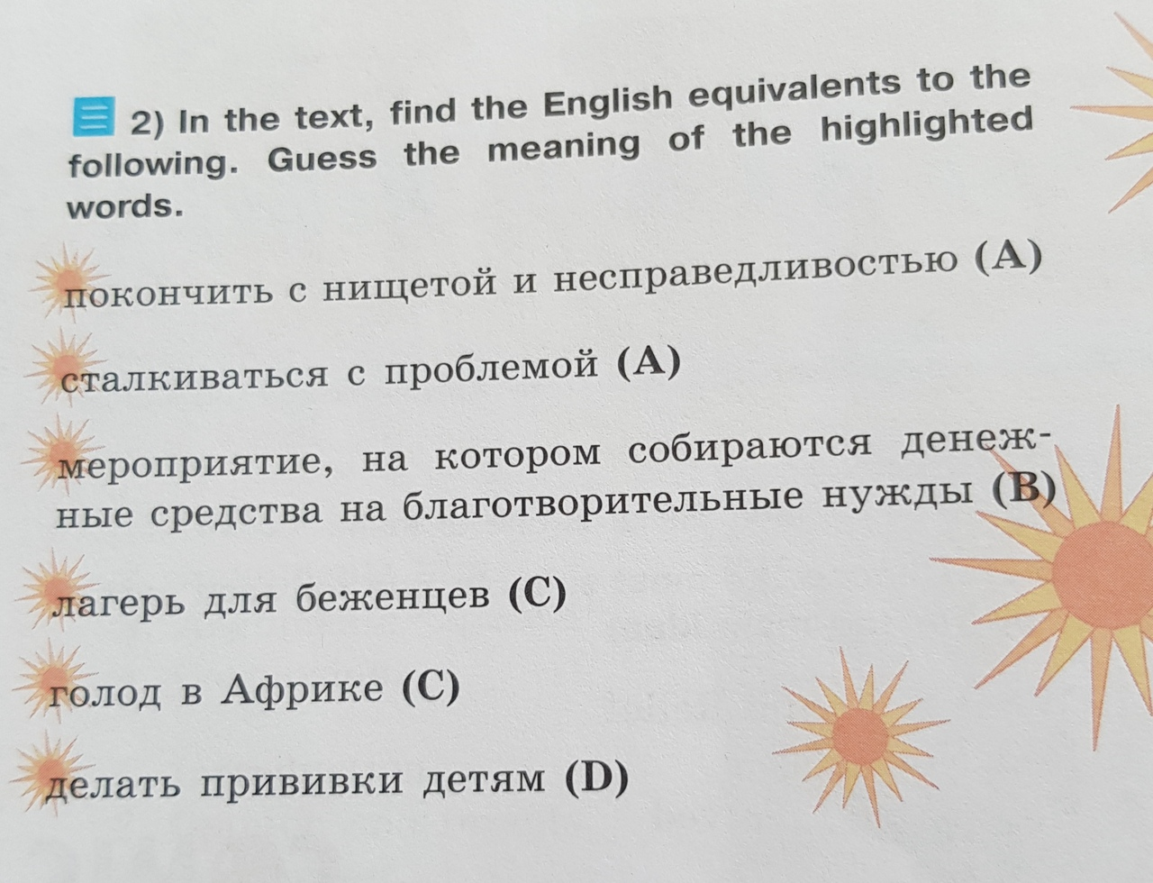

**5. Отчет:** фотографии классной работы и выполненного домашнего задания

выслать на почту **hodzhaeva@rambler.ru**

1) Указать тему письма: Дата Предмет ФИО

2) Прикрепить фотографию выполненной классной работы и домашнего задания;

За задания, выполненные в классе, и домашнее задание выставляются отдельные отметки.

Задания принимаются **до 7 мая 2020**

Учитель: Ходжаева Ольга Леонидовна

Предмет: английский язык

Класс: 9 А-В

Когда: **7 мая 2020**

Тема: **Подготовка к контрольной работе**

**План урока**

**1. Вводная часть** (оборудование: учебник, тетрадь, ручка)

**2. Задание для изучения:** стр 177 учебника

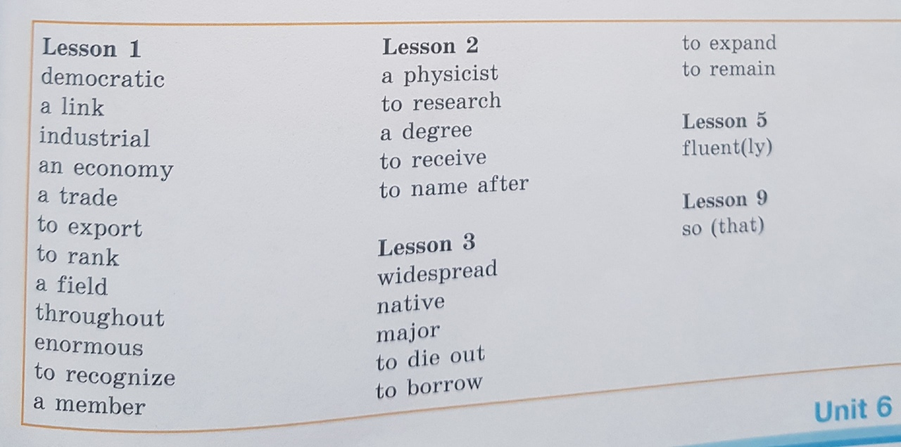

**3.Задания, выполняемые на уроке:**

1. Для выполнения задания Вам необходимо записать в тетради число, тему урока, страницы учебника
   1. Выпишите слова в тетрадь с переводом

**4.Домашнее задание:**

1. выучите выписанные на уроке слова

2. прочитайте вслух и напишите перевод шутки, которая понравилась больше всего

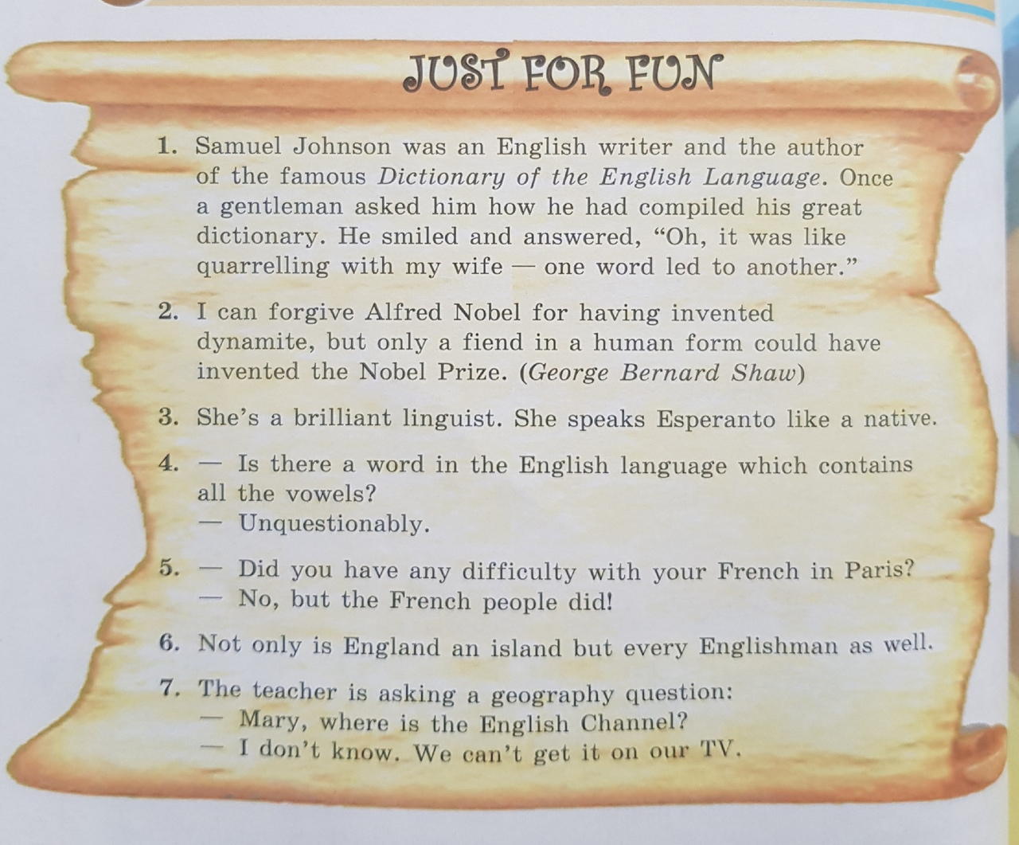

**5. Отчет:** фотографии классной работы и выполненного домашнего задания

выслать на почту **hodzhaeva@rambler.ru**

1) Указать тему письма: Дата Предмет ФИО

2) Прикрепить фотографию выполненной классной работы и домашнего задания;

За задания, выполненные в классе, и домашнее задание выставляются отдельные отметки.

Задания принимаются **до 8 мая 2020**

Учитель: Ходжаева Ольга Леонидовна

Предмет: английский язык

Класс: 9 А-В

Когда: **8 мая 2020**

Тема: **Итоговая контрольная работа**

**План урока**

**1. Вводная часть** (оборудование: рабочая тетрадь, тетрадь, ручка)

**2. Задание для изучения:** стр 131-132 рабочей тетради

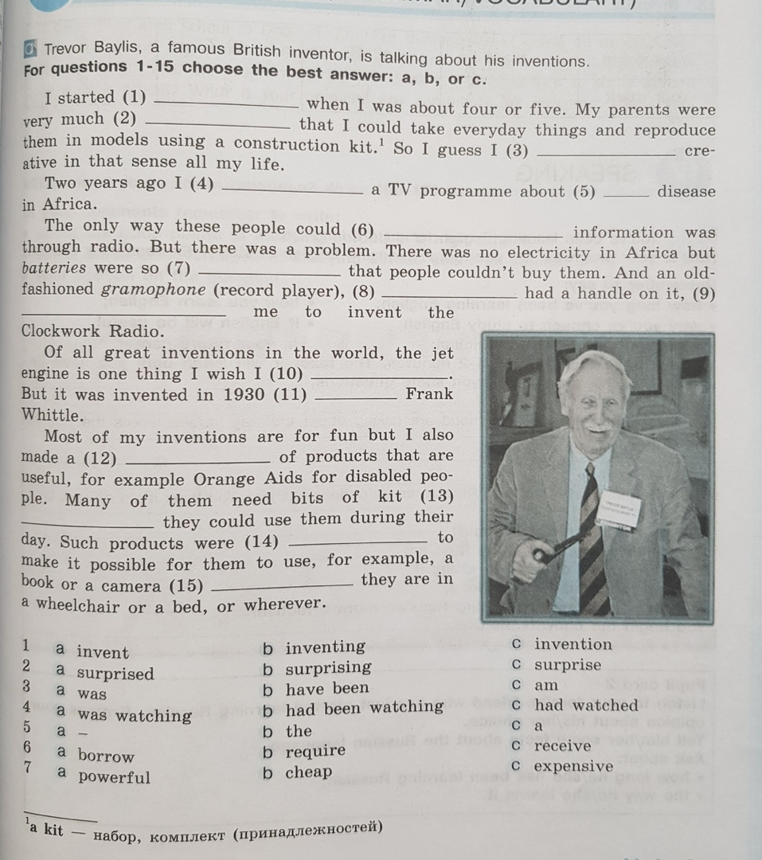

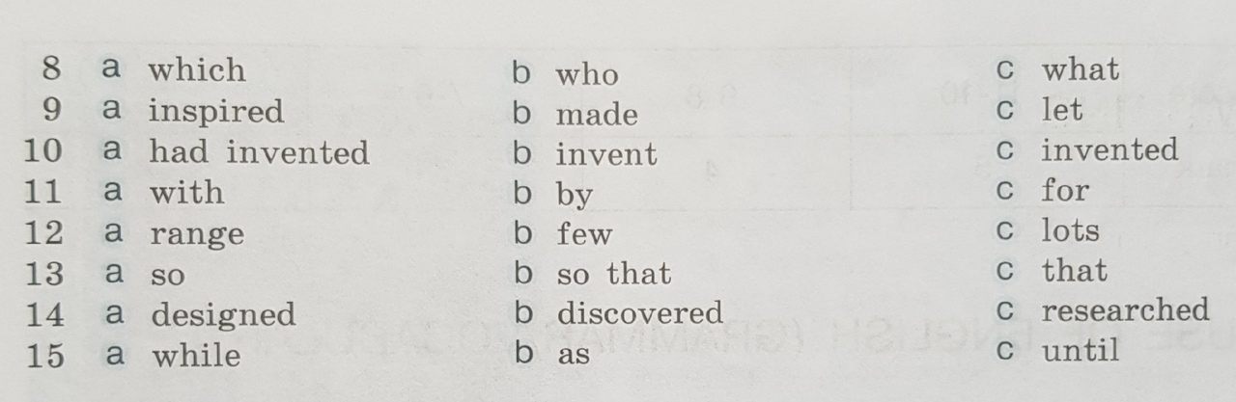

**3.Задания, выполняемые на уроке:**

1. Для выполнения задания Вам необходимо записать в тетради число, тему урока, страницы учебника
   1. Выполните письменный перевод текста и задания к нему

**4.Домашнее задание:** нет

**5. Отчет:** фотографии классной работы и выполненного домашнего задания

выслать на почту **hodzhaeva@rambler.ru**

1) Указать тему письма: Дата Предмет ФИО

2) Прикрепить фотографию выполненной классной работы и домашнего задания;

За задания, выполненные в классе, и домашнее задание выставляются отдельные отметки.

Задания принимаются **до 12 мая 2020**

Алгебра

**1).** Учитель: Размадзе Н.А.

Предмет: алгебра

Класс: 9 «А»

Когда: 12.05

Тема: График функции y=k/x. Подготовка к ГИА.

**План урока**

1. **Вводная часть** (оборудование: учебник, линейка, карандаш, ручка и т.д.)
2. **Задание для изучения:** <https://infourok.ru/videouroki/3018>

**3. Задания, выполняемые на уроке**:

прочитать §9, №124(1,3), 127(1,3)

**4. Домашнее задание:**

прочитать §9 и выучить свойства функции У=к/х,

№124(2,4), 127(2,4)

**5. Отчет:** фотографии классной работы и выполненного домашнего задания

**выслать на почту:** [**niniko5331@mail.ru**](mailto:niniko5331@mail.ru) **или в VKNinaRazmadze**

1) Указать тему письма: **Дата Предмет ФИО**

2) Прикрепить фотографию выполненной классной работы и домашнего задания;

За задания, выполненные в классе, и домашнее задание выставляются отдельные отметки.

Задания принимаются **до 20-00, 12.05**

**2).** Учитель: Размадзе Н.А.

Предмет: алгебра

Класс: 9 «А»

Когда: 13.05

Тема: Одночлены и многочлены.

**План урока**

1. **Вводная часть** (оборудование: учебник, линейка, карандаш, ручка и т.д.)

**2. Задание для изучения:** <https://infourok.ru/videouroki/3060>

**3. Задания, выполняемые на уроке**:

№ 264, 267(1,3)

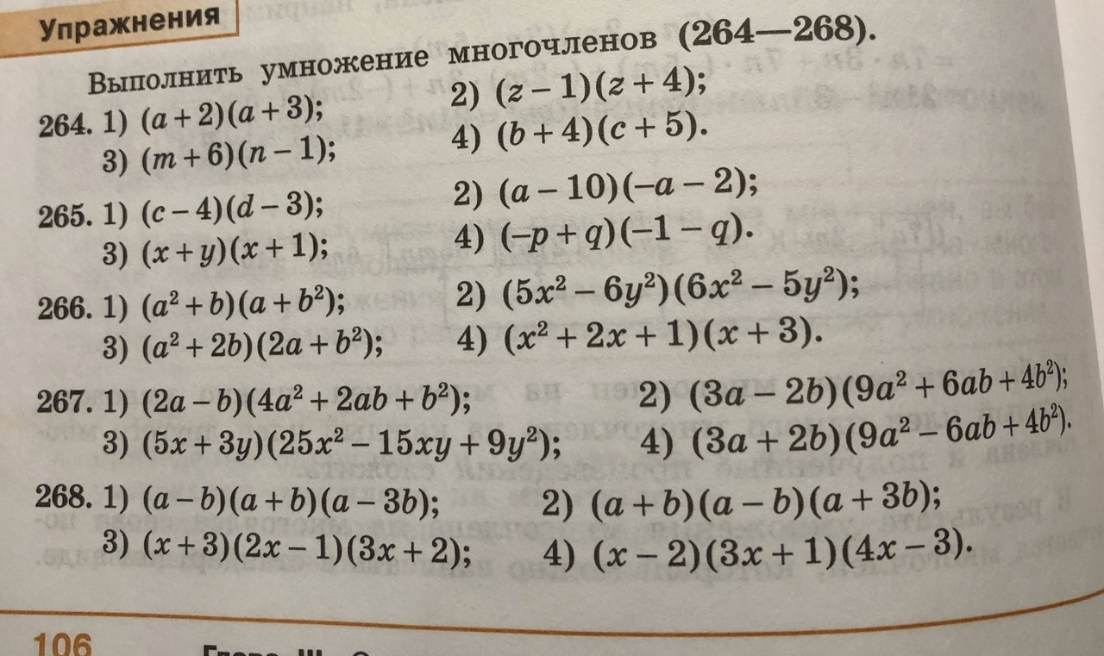

**4. Домашнее задание:** №265, 267(2,4)

**5. Отчет:** фотографии классной работы и выполненного домашнего задания

**выслать на почту:** [**niniko5331@mail.ru**](mailto:niniko5331@mail.ru) **или в VKNinaRazmadze**

1) Указать тему письма: **Дата Предмет ФИО**

2) Прикрепить фотографию выполненной классной работы и домашнего задания;

За задания, выполненные в классе, и домашнее задание выставляются отдельные отметки.

Задания принимаются **до 20-00, 13.05**

**3).** Учитель: Размадзе Н.А.

Предмет: алгебра

Класс: 9 «А»

Когда: 14.05

Тема: Разложение многочлена на множители.

**План урока**

**1. Вводная часть** (оборудование: учебник, линейка, карандаш, ручка и т.д.)

**2. Задание для изучения:** <https://infourok.ru/videouroki/3080>

**3. Задания, выполняемые на уроке**:

№392, 393(1,3,5)

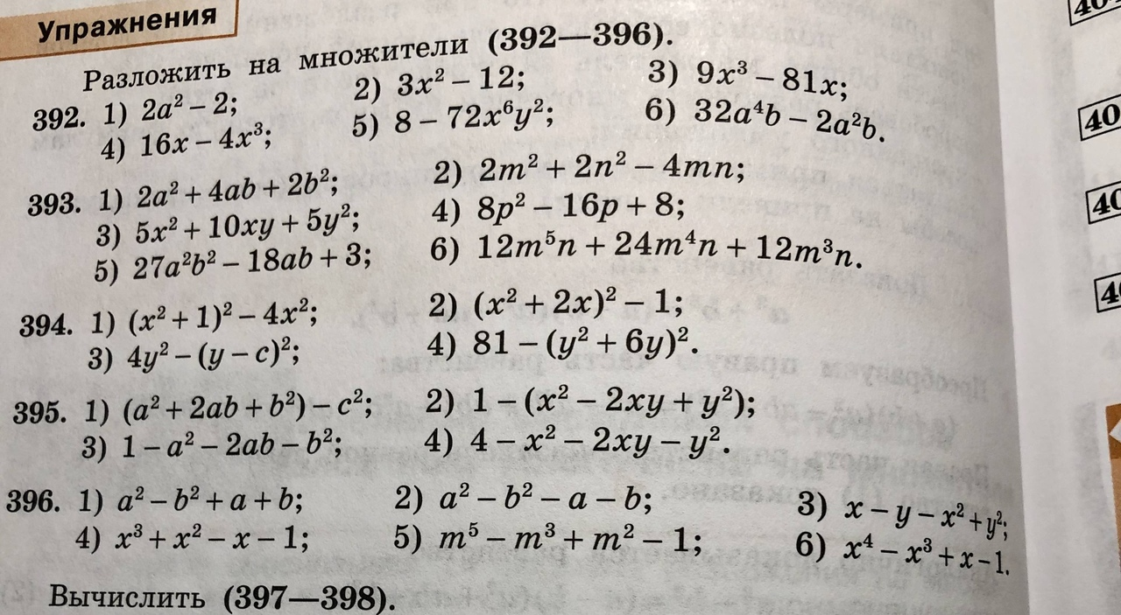

**4. Домашнее задание:** №393(2,4,6). 394

**5. Отчет:** фотографии классной работы и выполненного домашнего задания

**выслать на почту:** [**niniko5331@mail.ru**](mailto:niniko5331@mail.ru) **или в VKNinaRazmadze**

1) Указать тему письма: **Дата Предмет ФИО**

2) Прикрепить фотографию выполненной классной работы и домашнего задания;

За задания, выполненные в классе, и домашнее задание выставляются отдельные отметки.

Задания принимаются **до 20-00, ,14.05**

**4).** Учитель: Размадзе Н.А.

Предмет: алгебра

Класс: 9 «А»

Когда: 14.05

Тема: Совместные действия с алгебраическими дробями.

**План урока**

1. **Вводная часть** (оборудование: учебник, линейка, карандаш, ручка и т.д.)

**2. Задание для изучения:**<https://infourok.ru/videouroki/3034>

<https://infourok.ru/videouroki/3045>

1. **Задания, выполняемые на уроке**:

стр. 271, №539(1,3), 543(1)

**4. Домашнее задание:**

стр. 271, №539(2,4), 543(2)

**5. Отчет:** фотографии классной работы и выполненного домашнего задания

**выслать на почту:** [**niniko5331@mail.ru**](mailto:niniko5331@mail.ru) **или в VKNinaRazmadze**

1) Указать тему письма: **Дата Предмет ФИО**

2) Прикрепить фотографию выполненной классной работы и домашнего задания;

За задания, выполненные в классе, и домашнее задание выставляются отдельные отметки.

Задания принимаются **до 20-00, 14.05**

Геометрия

**1).** Учитель: Размадзе Н.А.

Предмет: геометрия

Класс: 9 «А»

Когда: 12.05

Тема: Повторение по теме «Многоугольники».

**План урока.**

**1.Вводная часть** (оборудование: учебник, линейка, карандаш, ручка и т.д.)

**2. Задание для изучения:**

<https://cloud.mail.ru/public/414A/5P22oAHRf>

**(когда откроется, нажать кнопку «скачать»)**

**3. Задания, выполняемые на уроке**

Разобрать решение задач в презентации, записать их в тетрадь.

**4. Домашнее задание:**

1) № 407 (геометрия 7-9 кл. Атанасян и др.)

2) Острый угол ромба равен 30°. Найти высоту ромба, если его периметр равен 16 см.

3) Длины оснований прямоугольной трапеции равны 10 и 6 см. Больший угол равен 120°. Найти большуюбоковую сторону трапеции.

**5. Отчет:** фотографии классной работы и выполненного домашнего задания

**выслать на почту** [**niniko5331@mail.ru**](mailto:niniko5331@mail.ru) **или в VKNinaRazmadze**

1) Указать тему письма: **Дата Предмет ФИО**

2) Прикрепить фотографию выполненной классной работы и домашнего задания;

За задания, выполненные в классе, и домашнее задание выставляются отдельные отметки.

Задания принимаются **до 20-00, 12.05**

**2).** Учитель: Размадзе Н.А.

Предмет: геометрия

Класс: 9 «А»

Когда: 13.05

Тема: Повторение по теме «Соотношения между сторонами и углами треугольника.

**План урока**

**1. Вводная часть** (оборудование: учебник, линейка, карандаш, ручка и т.д.)

**2. Задание для изучения:** <https://infourok.ru/videouroki/3242>

<https://infourok.ru/videouroki/3244>

**3. Задания, выполняемые на уроке**:

прочитать главу IV (стр. 69-84), устно ответить на вопросы 1-22 со стр 88

**4. Домашнее задание:**

стр. 74, №249, 250, стр.80, №260,.277

**5. Отчет:** фотографии классной работы и выполненного домашнего задания

**выслать на почту** [**niniko5331@mail.ru**](mailto:niniko5331@mail.ru) **или в VKNinaRazmadze**

1) Указать тему письма: **Дата Предмет ФИО**

2) Прикрепить фотографию выполненной классной работы и домашнего задания;

За задания, выполненные в классе, и домашнее задание выставляются отдельные отметки.

Задания принимаются **до 20-00, 13.05**

Информатика и ИКТ

Учитель: Багаева Е.В.

Предмет: Информатика

Класс: 9 а, б, в

**Период выполнения:**12-15.05.2020 г

**Тема:**Информационные ресурсы современного общества.

**Форма проведения урока:**

Самостоятельная работа обучающихся. Работа с учебником. Задания выполнять в тетради по информатике.

**Задания с указанием образовательного ресурса:**

1). Посмотреть обучающие фильмы.

<https://youtu.be/GHm0d-mQqqQ>

https://youtu.be/HGPKntxkEMw

2) Информатика 9 класс. Учебник. Семакин И.Г., Залогова Л.А.

Электронная версия учебника (<https://uchebnikionline.ru/uchebniki/9-klass/informatika-9-klass-uchebnik-semakin-i-g-zalogova-l-a>)

Тема: «Информационные ресурсы современного общества.», параграф 25, стр. 185-187 прочитать, составить конспект параграфа.

**Форма предоставления работы:**

Фотоработы с выполненными заданиям из учебникапереслать на электронную почту педагога [bagaeva.alena@yandex.ru](mailto:bagaeva.alena@yandex.ru)

1) Указать тему письма: ФИО (ученика), Класс

2) Прикрепить фотографию выполненной работы в тетради;

**Дата предоставления работы:**

до 18.05.2020 г

**Текущая аттестация оценивание:**

за выполненную работу обучающийся получает отметку.

История

Учитель: Костюкевич Л.А.

Предмет: история

Класс: 9а, 9б, 9в.

Когда: 04.05.20

Тема: Политические реформы 1905-1907 годов.

План урока

1. Вводная часть (оборудование: учебник, ручка, компьютер)
2. Задание для изучения (учебник часть II, § 30 с.94-97)
3. Задание, выполняемое на уроке:

а) прочитать текст параграфа, записать план урока (3 пункта);

б) ответить на вопросы:

- кто составлял исключение на выборах в Государственную Думу (с.94);

- какова схема подписания любого закона по Манифесту от 20 февраля 1906 года (с.94);

- кто возглавил II Государственную Думу и когда она была распущена (с. 95).

4. Домашнее задание: прочитать текст параграфа и в рамках подготовки к итоговой контрольной работе выписать основные итоги Первой российской революции (с.95).

**Отчёт**

1. Выполнить все указанные выше задания.
2. Прислать фотографию классной работы и домашнего задания по следующему адресу: **costyukewi4@yandex.ru**
3. Письмо подписать: имя ученика, класс
4. Задания принимаются **до 08.05.2020**

Учитель: Костюкевич Л.А.

Предмет: история

Класс: 9а, 9б, 9в.

Когда: 05.05.20

Тема: Социально-экономические реформы Петра Аркадьевича Столыпина.

План урока

1. Вводная часть (оборудование: учебник, ручка, компьютер)
2. Задание для изучения (учебник часть II, § 31 с.98 -104)
3. Задание, выполняемое на уроке:

а) прочитать текст параграфа, записать план урока (4 пункта);

б) ответить на вопросы:

- какие высокие должности занимал Пётр Аркадьевич Столыпин с 1906 года (с.98);

- каковы основные положения указа от 9 ноября 1906 года (с.99);

- в чём состояла аграрная переселенческая политика (с.101).

# 4. Домашнее задание: в рамках подготовки к итоговой контрольной работе повторить параграфы 22-30.

**Отчёт**

1. Выполнить все указанные выше задания.
2. Прислать фотографию классной работы по следующему адресу: **costyukewi4@yandex.ru**
3. Письмо подписать: имя ученика, класс
4. Задания принимаются **до 08.05.2020**

Учитель: Костюкевич Л.А.

Предмет: история

Класс: 9а, 9б, 9в.

Когда: 06.05.20

Тема: Итоговая контрольная работа.

План урока

1. Вводная часть (оборудование: ручка)
2. Задание для изучения: варианты контрольной работы.
3. Задание, выполняемое на уроке:

а) ознакомиться с вариантами контрольной работы;

б) выполнить выбранный вариант;

в) по желанию можно выполнить два варианта.

1 вариант

**А1. «Жандармом Европы» называли императора Николая Павловича, царствующего в Российской империи**

1) с 1796 по 1801 год 3) с 1825 по 1855 год

2) с 1801 по 1825 год 4) с 1855 по 1881 год

**А2. В 1897—1899 гг. министром финансов СЮ. Витте бы­ла проведена денежная реформа, ознаменовавшая введение:**

1) золотого обращения 3) медного рубля

2) серебряного обращения 4) бумажных кредитных билетов

**А3**. **В результате реформы системы народного просвещения, проведенной при Александре I,**

1) университетам предоставлялась широкая автономия

2) деятельность студенческих организаций запрещалась

3) открылись земские школы для крестьянских детей

4) вводилось всеобщее среднее образование

**А4. Прочтите отрывок из записок князя СП. Трубецкого и укажите название организации, о которой идет речь.**

«...Сначала молодые люди ограничивались только разговора­ми между собою. Еще неизвестно было, что именно государь намерен был сделать; но в уверенности, что он искренно желает устроить благо России, решено было дать форму обществу и оп­ределить порядок действий, которыми намерены были поддер­живать и подкреплять предположения государя. 9-го февраля 1816 года Пестель, Никита Муравьев, Сергей Шипов и Трубец­кой положили основание обществу... Пестелю, Долгорукову и Трубецкому поручено было написать устав Общества, послед­ний занялся правилами принятия членов и порядком действий их в обществе».

1) «Союз спасения» 3) «Общество соединенных славян»

2) «Союз благоденствия» 4) «Земля и воля»

**А5.** **В каком году Россия подписала с Францией Тильзитский мирный договор?**

1) в 1801 г. 3) в 1807 г.

2) в 1803 г. 4) в 1812 г.

**А6.** **Кому из государственных деятелей императором Нико­лаем I было поручено проведение реформы управления госу­дарственными крестьянами?**

1) М.М. Сперанскому 3) Я.И. Ростовцеву

2) П.Д. Киселеву 4) А.Х. Бенкендорфу

**А7. Крестьянам предоставлялась земля по реформе 1861 г.**

1) за выкуп при содействии государства

2) за выкуп при содействии земских управ

3) за счёт государственной казны

4) за счёт ссуды помещика

**А8. Что из названного является одной из причин русско-ту­рецкой войны 1877—1878 гг.?**

1) поддержка освободительной борьбы южных славян против Турции

2) стремление Турции завоевать Болгарию

3) союзнические обязательства России перед Англией и Францией

4) помощь Германии в расширении степени ее влияния на Балканах

**А9. Основное направление внутренней политики Александра I**I**I**

а) развитие местного самоуправления

б) укрепление сословного строя и самодержавия

в) постепенный переход к правовому государству

г) поиск компромисса с революционным движением

**А10.** **Что из названного относится к социально-экономичес­ким процессам первой половины XIX в.?**

1) формирование вотчинного землевладения

2) начало промышленного переворота

3) появление первых мануфактур

4) национализация промышленности

**А11. Сражение под Смоленском, Бородинская битва, Тару­тинский марш-маневр — героические страницы истории войны**

1) Ливонской 3) Крымской

2) Отечественной 4) Первой мировой

**А12. Активный рост сельского хозяйства в 70—90-х гг. XIX в. сдерживало**

1) сохранение крестьянской общины

2) частичное уничтожение помещичьего землевладения

3) внедрение новых сельскохозяйственных машин

4) усиление сельскохозяйственной специализации районов страны

**А13. Укажите изменения, преобразования, которые были проведены во время Великих реформ 1860-1870-х гг.**

A) введение всеобщей воинской повинности

Б) ограничение барщины двумя днями в неделю

B) личное освобождение крепостных крестьян

Г) освобождение дворян от военной службы

Д) введение института присяжных заседателей

**Укажите верный ответ**

1)АБГ 2) АВД 3)БВГ 4) ВГД

**А14.Первая русская революция началась**

а) 9 января 1905 г. б) в июне 1905 г.

в) 17 октября 1905г. г) в декабре 1905 г.

**Часть В**

**В1. Какие из перечисленных ниже имен путешественников стали известны своими открытиями новых земель в XIX в. Укажите два верных имени из пяти предложенных.**

1) И.Ф. Крузенштерн 4) С. И. Дежнев

2) Афанасий Никитин 5) Ф.Ф. Беллинсгаузен

3) Ермак Тимофеевич

**В2. Установите соответствие между фамилиями полковод­цев и названиями войн, в которых они прославились**

**Полководцы Военные действия, сражения**

1) И.В. Гурко а) переход российских войск через Альпы

2) П.С. Нахимов б) Брусиловский прорыв

3) А.В.Суворов в) Бородинское сражение

4) М.И.Кутузов г) Синопское сражение

д) осада Плевны

**Часть С**

«Он был консерватором, но "консерватором с прогрессом", способным к определенным умеренным реформам сверху, подготовленным постепенно, без заигрывания с общественным мнением. Процессы, происходившие во время его царствования, которые он в значительной степени инициировал, способствовали созданию экономических основ нового общества, складыванию русской национальной культуры. Образ Петра Великого, воспринимаемый как символ национального единства, сыграл свою роль в идеологическом обеспечении этого процесса. Его царствование подготовило грядущие реформы после Крымской войны, когда дворянство и правящая элита страны оказались готовы поступиться рядом своих корпоративных преимуществ во благо России».

С1. О ком идет речь в документе?

С2. Какими чертами личности примечателен этот монарх? Приведите не менее 2-х положений.

СЗ. Какие реформы были проведены в России в этот период? (Укажите не менее 2-х.)

2 вариант

**А1. Какой из названных указов был подписан императором в 1803 г.?**

1) «Об обязанных крестьянах»

2) «О вольных хлебопашцах»

3) «Об учреждении IIIотделения Собственной Е.И.В. Канцелярии»

4) «О введении всеобщей воинской повинности»

**А2. Какое сословие было наиболее привилегированным в России в XIX в.?**

1) боярство 3) купечество

2) дворянство 4) духовенство (священство)

**А3. Как в XIX в. назвали крестьян, имевших денежные средства и занимавшихся предпринимательской деятельностью?**

1) посессионные 3) временнообязанные

2) капиталистые 4) черносотенные

**А4**. **Прочтите отрывок из сочинения историка и укажите место встречи двух императоров, о которой идет речь.**

«25 июня 1807 г. во втором часу дня состоялась первая встреча обоих императоров. На самой середине реки был ут­вержден плот с двумя великолепными павильонами. На фран­цузском берегу была выстроена вся гвардия, на русском — не­большая свита императора... Лодки отчалили от берегов, и на середине реки император и царь одновременно вошли в шатер мира. Стрелявшие еще 10 дней назад друг в друга гвардейцы кричат: "Ура!" Вчерашние враги обнялись...»

1) Ватерлоо 3) Аустерлиц

2) Тильзит 4) Санкт-Петербург

**А5. В годы какой войны русской армией был осуществлен блистательный Тарутинский марш-маневр?**

1) Смоленской 3) Ливонской

2) Северной 4) Отечественной

**А6**. **Прочтите отрывок из записок современника и укажите название войны, о событиях которой идет речь**

«Углицкий и Казанский полки, и пятая дружина болгарского ополчения с изумительно красивою стройностью двинулись вперед под густым огнем неприятеля. После блистательных атак Скобелев выстроил перед <Шипкой-Шейново> Владимирский полк… – Ну, братцы, за мной теперь. Ваши товарищи честно сделали свое дело, – кончим и мы как следует. – Постараемся… – Смотрите же… Идти стройно… Турки почти уже разбиты… благословясь, с Богом!»

1) русско-турецкая война 1806–1812 гг. 3) Крымская война 1853–1856 гг.

2) русско-турецкая война 1828–1829 гг. 4) русско-турецкая война 1877–1878 гг.

**А7**. **Что из названного произошло в XIX веке?**

1) упразднение патриаршества 3) провозглашение России империей

2) учреждение коллегий 4) отмена крепостного права

**А8.Манифест 19 февраля 1861 г. об отмене крепостного права и «Положения о крестьянах, вышедших из крепостной зависимости» подписал**

1) Александр I 3) Александр II

2) Николай I 4) Николай II

**А9**. **Представители русской общественной мысли с конца 1830-х – 1850-х гг., считавшие, что Россия должна развиваться самобытным путем, а не следовать образцам ведущих европейских стран, назывались**

1) западниками 3) славянофилами

2) социал-демократами 4) декабристами

**А10. Укажите изменения, преобразования, которые были проведены во время Великих реформ 1860-1870-х гг.**

A) отмена рекрутского набора в армию

Б) ограничение барщины тремя днями в неделю

B) создание губернских и уездных земств

Г) запрещение продавать крестьян без земли

Д) введение института присяжных заседателей

**Укажите верный ответ**

АБГ 2) АВД 3) БВГ 4) ВГД

**А11. С проведением Военной реформы 1860 — 1870-х гг. связано появление понятия**

1) народное ополчение

2) рекрутская повинность

3) стрелецкое войско

4) всесословная воинская по­винность

**А12. Основные направления внешней политики Николая II**

а) усиления контроля над Османской империей

б) расширение сфер влияния России на Дальнем Востоке

в) не допустить военных конфликтов в Европе

г) пересмотр Берлинского конгресса

**А13.По условиям Портсмутского мира Россия уступала Японии**

а) Камчатку б) южную часть Сахалина

в) Курильские острова г) Приморский край

**А14. Какие из перечисленных ниже понятий возникли в XIX в.?**

A) «семибоярщина»

Б) аракчеевщина

B) славянофильство

Г) народовольцы

Д)опричнина

Е) бироновщина

Укажите верный ответ.

1. АБЕ 2)АВД 3) БВГ 4) ГДЕ

**Часть В**

**В1.** **С какими из перечисленных ниже стран воевала Россия в XIX в.? Укажите две страны из пяти предложенных**.

1) Франция 3) Великобритания 5) Италия

2) Турция 4) США

**В2. Какие три понятия возникли в связи с проведением Крестьянской реформы 1861 г.?**

1) временнообязанные крестьяне 4) местничество

2) барщина 5) оброк

3) отрезки 6) выкупные платежи

**Часть С**

Из «Манифеста», написанного С. П. Трубецким.

«В Манифесте Сената объявляется: Уничтожение бывшего Правления. Учреждение временного <правления> до установления постоянного, <выбранного представителями сословий; Равенство всех сословий перед Законом... Объявление права всякому гражданину заниматься, чем он хочет, и потому дворянин, купец, мещанин, крестьянин — все равно имеют право вступать в воинскую и гражданскую службу и в духовное звание, торговать оптом и в розницу... Приобретать всякого рода собственность, как то земли, дома в деревнях и городах...

Сложение <отмена> подушных податей и недоимок по оным...

Уничтожение рекрутства и военных поселений. Убавление срока службы военной для нижних чинов и определение оного последует по уравнении воинской повинности между всеми сословиями».

**С1.** Назовите событие, в связи с которым был написан «Манифест», и город, в котором произошло названное событие.

**С2.** Используя текст источника, укажите, какие проблемы и каким образом пытались решить соратники  С. П.Трубецкого. Приведите в общей сложности не менее трех положений.

**С3.** На основе текста и знаний по истории укажите, чем закончилось событие, в связи с которым С.П. Трубецкой написал «Манифест». Приведите не менее двух положений

**Отчёт**

1. Выполнить все указанные выше задания.
2. Прислать фотографию контрольной работы по следующему адресу: **costyukewi4@yandex.ru**
3. Письмо подписать: имя ученика, класс
4. Задания принимаются **до 08.05.2020**

Обществознание (включая экономику и право)

Учитель: Костюкевич Л.А.

Предмет: обществознание

Класс: 9а, 9б

Когда: 06.05.20

Тема:Обобщающий урок.

План урока

1. Вводная часть (оборудование: учебник, ручка)
2. Задание для изучения (Словарь с.201)
3. Задание, выполняемое на уроке:

- выписать словарные слова с этой страницы;

- с целью подготовки к ОГЭ выучить эти понятия.

**Отчёт**

1. Выполнить все указанные выше задания.
2. Прислать фотографию классной работы по следующему адресу: **costyukewi4@yandex.ru**
3. Письмо подписать: имя ученика, класс
4. Задания принимаются **до 08.05.2020**

Учитель: Костюкевич Л.А.

Предмет: обществознание

Класс: 9а, 9б

Когда: 08.05.20

Тема: Обобщающий урок.

План урок

1. Вводная часть (оборудование: учебник, ручка)
2. Задание для изучения (Словарь с.202)
3. Задание, выполняемое на уроке:

- выписать словарные слова с этой страницы;

- с целью подготовки к ОГЭ выучить эти понятия.

**Отчёт**

1. Выполнить все указанные выше задания.
2. Прислать фотографию классной работы по следующему адресу: **costyukewi4@yandex.ru**
3. Письмо подписать: имя ученика, класс
4. Задания принимаются **до 08.05.2020**

Химия

Учитель: Белкова Г.В. Предмет: химия Класс: 9 А,Б

12.05.20 Тема: Диссоциация электролитов

**План урока**

1. **Вводная часть** (оборудование: учебник, тетрадь, линейка, карандаш, ручка)
2. **Задание для изучения** для дополнительной информации к параграфу воспользуйтесь видеофрагментом

<https://yandex.ru/video/preview/?filmId=4853088267352226759&parent-reqid=1587896595007972-201775027312588674600291-production-app-host-man-web-yp-101&path=wizard&text=%D0%B2%D0%B8%D0%B4%D0%B5%D0%BE%D1%83%D1%80%D0%BE%D0%BA%D0%B8+9+%D0%BA%D0%BB%D0%B0%D1%81%D1%81+%D1%85%D0%B8%D0%BC%D0%B8%D1%8F+%D0%BF%D0%BE+%D0%B4%D0%B8%D1%81%D1%81%D0%BE%D1%86%D0%B8%D0%B0%D1%86%D0%B8%D0%B8>

1. **Задания, выполняемые на уроке;** §39 (определения)

ЭУ https//rabochaya-tetrad-uchebnik.com/himiya/uchbnik himiya 9klass gabrielyan/index.html

1. **Отчет:** выслать на почту belkowa.galia@yandex.ru
2. Указать тему письма: Дата. Предмет. ФИО
3. Прикрепить фотографию выполненной работы.

14.05.20 Тема: Окислительно-восстановительные реакции

**План урока**

1. **Вводная часть** (оборудование: учебник, тетрадь, линейка, карандаш, ручка)
2. **Задание для изучения** для дополнительной информации к параграфу воспользуйтесь видеофрагментом

<https://yandex.ru/video/preview/?filmId=175632163465182288&text=%D0%B2%D0%B8%D0%B4%D0%B5%D0%BE%D1%83%D1%80%D0%BE%D0%BA%D0%B8+9+%D0%BA%D0%BB%D0%B0%D1%81%D1%81+%D1%85%D0%B8%D0%BC%D0%B8%D1%8F+%D0%BF%D0%BE+%D0%BE%D0%B2%D1%80>

1. **Задания, выполняемые на уроке;** §40 (определения стр.289)

ЭУ https//rabochaya-tetrad-uchebnik.com/himiya/uchbnik himiya 9klass gabrielyan/index.html

1. **Отчет:** выслать на почту belkowa.galia@yandex.ru

1)Указать тему письма: Дата. Предмет. ФИО

2)Прикрепить фотографию выполненной работы.

Физика

Учитель: Суханова Любовь Александровна

Предмет: Физика

Класс: 9

Когда:12 мая

Тема: Состав, строение и происхождение Солнечной системы.

**План урока**

**1. Оборудование:** компьютер (телефон, планшет и т.п.) с доступом в Интернет, учебник, ручка.

**2. Задание для изучения** ссылки на видео-уроки, презентация, параграфы учебника: Учебник А.В. Перышкин, Е. М. Гутник, дрофа 2014, параграф 63

фильм <https://www.youtube.com/watch?v=AXErDq8rNsg>

**3. Задания, выполняемые на уроке**

* Прочитать параграф учебника 63
* Просмотреть фильмы <https://www.youtube.com/watch?v=AXErDq8rNsg>

**4. Домашнее задание:**

* изобразить строение солнечной системы рис. 167, подписать название каждой планеты.
* Заполнить таблицу «**Планеты-карлики»**

|  |  |  |
| --- | --- | --- |
| Название  планеты | Масса  планеты | Особенности планеты |
|  |  |  |
|  |  |  |
|  |  |  |
|  |  |  |
|  |  |  |

**5. Отчет:** выслать на почту [sukhanova.la@yandex.ru](mailto:sukhanova.la@yandex.ru) фотографии выполненного домашнего задания

1) Указать тему письма: Дата Предмет ФИО

2) Прикрепить фотографию домашнего задания

За выполненное задание выставляется отметка.

Задания принимаются **до 14 мая 18:00**

Учитель: Суханова Любовь Александровна

Предмет: Физика

Класс: 9

Когда: 13 мая

Тема: Большие планеты Солнечной системы. Малые планеты Солнечной системы.

**План урока**

**1. Оборудование:** компьютер (телефон, планшет и т.п.) с доступом в Интернет, учебник, ручка.

**2. Задания, выполняемые на уроке** ссылки на видео-уроки, презентация, параграфы учебника: Учебник А.В. Перышкин, Е. М. Гутник, дрофа 2014, параграф 64,65

фильм <https://www.youtube.com/watch?v=AXErDq8rNsg>

Презентация <https://www.youtube.com/watch?v=N3BakWqm-d0>

**3. Задания, выполняемые на уроке**

* Прочитать параграфы учебника 64-65
* Просмотреть фильмы <https://www.youtube.com/watch?v=AXErDq8rNsg>
* Просмотреть презентацию <https://www.youtube.com/watch?v=N3BakWqm-d0> , во время просмотра заполнить таблицу «**Планеты Земной группы»**

|  |  |  |  |  |  |  |  |  |
| --- | --- | --- | --- | --- | --- | --- | --- | --- |
| Название  планеты | Масса  планеты | Температура поверхности | | Основной хим. состав | Характеристика магнитного поля (если оно есть) | Состав атмосферы  (если есть) | Спутники | Особенности планеты |
| max | min |
|  |  |  |  |  |  |  |  |  |
|  |  |  |  |  |  |  |  |  |
|  |  |  |  |  |  |  |  |  |
|  |  |  |  |  |  |  |  |  |

**4. Домашнее задание:**

* Заполнить таблицу **«Планеты Газовые гиганты»**

|  |  |  |  |  |  |  |  |  |
| --- | --- | --- | --- | --- | --- | --- | --- | --- |
| Название  планеты | Масса  планеты | Температура поверхности | | Основной хим. состав | Характеристика магнитного поля (если оно есть) | Состав атмосферы  (если есть) | Спутники | Особенности планеты |
| max | min |
|  |  |  |  |  |  |  |  |  |
|  |  |  |  |  |  |  |  |  |
|  |  |  |  |  |  |  |  |  |
|  |  |  |  |  |  |  |  |  |

* Выучить и записать на видео данное стихотворение – расположение планет:

По порядку все планеты

Назовет любой из нас

Раз – Меркурий,

Два – Венера,

Три – Земля,

Четыре – Марс,

Пять – Юпитер,

Шесть – Сатурн,

Семь – Уран,

За ним Нептун.

**5. Отчет:** выслать на почту [sukhanova.la@yandex.ru](mailto:sukhanova.la@yandex.ru) фотографии выполненных классного и домашнего заданий

1) Указать тему письма: Дата Предмет ФИО

2) Прикрепить фотографию классной работы; фотографию домашнего задания; видео.

За выполненные задания выставляется отметка.

Задания принимаются **до 15 мая 18:00**

Учитель: Суханова Любовь Александровна

Предмет: Физика

Класс: 9

Когда: 8 мая

Тема: Строение, излучения и эволюция Солнца и звезд.

**План урока**

**1. Оборудование:** компьютер (телефон, планшет и т.п.) с доступом в Интернет, учебник, ручка.

**2. Задания, выполняемые на уроке** ссылки на видео-уроки, презентация, параграфы учебника: Учебник А.В. Перышкин, Е. М. Гутник, дрофа 2014, параграф 67

Фильм <https://youtu.be/wjHO66A9b0Y>

**3. Задания, выполняемые на уроке**

* Прочитать параграфы учебника 67
* Просмотреть фильмы <https://youtu.be/wjHO66A9b0Y>

**4. Домашнее задание:**

* Ответить на вопросы 2-5

1. **Отчет:** выслать на почту [sukhanova.la@yandex.ru](mailto:sukhanova.la@yandex.ru) фотографии выполненных классного и домашнего заданий

1) Указать тему письма: Дата Предмет ФИО

2) Прикрепить фотографию домашнего задания.

За выполненное задание выставляется отметка.

Задания принимаются **до 12 мая 18:00**

География

Учитель: Бодрова Елена Анатольевна

Предмет: **География**

Класс: 9а

Когда: 7мая (четверг) 2020г. (**запишите в тетрадь**)

Тема: **Контрольная работа№4 Районы России**(**запишите**)

Если Вы уже писали эту контрольную 30 апреля, то второй раз НЕ надо.

1. **Вводная часть** (оборудование: карандаш, ручка и т.д.)
2. **Задания, выполняемые на уроке: Контрольная работа№4 Районы России**

**Задание 1.** Россия занимает первое место в мире по запасам

1) нефти 2) природного газа 3) медных руд 4) алюминиевых руд

**Задание 2.** На каком из перечисленных полуостровов находится крайняя северная материковая точка России?

 1) Кольский 2) Гыданский 3) Таймыр 4) Чукотский

**Задание 3.** В каком из пе­ре­чис­лен­ных регионов Рос­сии средняя тем­пе­ра­ту­ра воздуха в июле самая высокая?

 1) Аст­ра­хан­ская область 2) Перм­ский край 3) Чу­ваш­ская Республика 4) При­мор­ский край

**Задание 4**Урожайность сельскохозяйственных культур во многом зависит от количества выпадающих атмосферных осадков, влияющих на увлажнение почвы. В каком из перечисленных регионов России наиболее важно применять меры, позволяющие сохранять влагу в почве?

1) Архангельская область 2) Ставропольский край 3) Псковская область 4) Пермский край

**Задание 5.** В каком из перечисленных регионов России лесная промышленность является одной из ведущих отраслей промышленности?

1) Архангельская область 2) Курская область 3) Республика Татарстан 4) Ставропольский край

**Задание 6.** Группа школь­ни­ков из Мур­ман­ска хочет сво­и­ми глазами уви­деть необычную для них при­ро­ду дельты наи­бо­лее протяжённой ев­ро­пей­ской реки. Какой из пе­ре­чис­лен­ных заповедников для этого им не­об­хо­ди­мо посетить?

1) Астраханский 2) Байкало-Ленский 3) Ильменский 4) Жигулевский

**Задание 7.** Какое утверждение, ха­рак­те­ри­зу­ю­щее ми­гра­цию на­се­ле­ния между РФ и стра­на­ми СНГ в 2009–2010 гг., верно?

|  |  |  |  |  |
| --- | --- | --- | --- | --- |
|  | **Число прибывших в РФ** | | **Число выбывших из РФ** | |
| **2009 г.** | **2010 г.** | **2009 г.** | **2010 г.** |
| Всего: в том числе: | 279 907 | 191 656 | 32 458 | 33 578 |
| Украина | 45 920 | 27 508 | 5737 | 6278 |
| Армения | 35 753 | 19 890 | 983 | 698 |
| Таджикистан | 27 028 | 18 188 | 610 | 694 |
| Азербайджан | 22 874 | 14 500 | 1130 | 1111 |

1) Число при­быв­ших в Рос­сию из Ар­ме­нии в 2009 г. пре­вы­ша­ло число при­быв­ших в 2010 г.

2) Число при­быв­ших в Рос­сию из Та­джи­ки­ста­на в 2010 г. пре­вы­ша­ло число при­быв­ших в 2009 г.

3) Число вы­быв­ших из Рос­сии в Укра­и­ну в 2009 г. пре­вы­ша­ло число вы­быв­ших в 2010 г.

4) Число вы­быв­ших из Рос­сии в Азер­бай­джан в 2010 г. пре­вы­ша­ло число вы­быв­ших в 2009 г.

**Задание 8. С** какой из пе­ре­чис­лен­ных стран Рос­сия имеет как сухопутную, так и мор­скую границу?

 1) Нор­ве­гия 2) Бе­ло­рус­сия 3) Китай 4) Монголия

**Задание 9.** Какой из пе­ре­чис­лен­ных городов, по­ка­зан­ных на карте, на­хо­дит­ся в зоне дей­ствия антициклона?

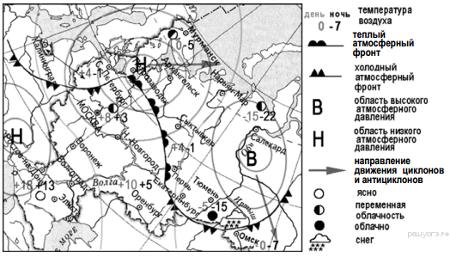

1) Архангельск 2) Салехард 3) Ростов-на-Дону 4) Москва

**Задание 10.** Карта по­го­ды со­став­ле­на на 12 апреля. В каком из пе­ре­чис­лен­ных городов, по­ка­зан­ных на карте, на сле­ду­ю­щий день наи­бо­лее ве­ро­ят­но су­ще­ствен­ное похолодание?

1) Пермь 2) Сыктывкар 3) Омск 4) Тюмень

**Задание 11.** Примером рационального природопользования является

 1) распашка склонов на возвышенностях 2) создание терриконов в местах добычи угля

3) развитие ветровой и солнечной энергетики 4) осушение болот в верховьях рек

**Задание 12.** В каком из высказываний содержится информация о воспроизводстве населения?

1) В настоящее время в России лишь 27% населения страны проживает в сельской местности, а 73% — в городах.

2) В 2010 г. в большом количестве субъектов Российской Федерации отмечалось увеличение числа родившихся и снижение числа умерших по сравнению с 90-ми годами XX в.

3) Средняя плотность сельского населения России составляет примерно 2,2 человека на 1 кв. км.

4) В зоне тундры и тайги сельские населённые пункты располагаются в долинах рек и по берегам озёр.

**Задание 13.** Расположите пе­ре­чис­лен­ные ниже го­ро­да в по­ряд­ке уве­ли­че­ния в них чис­лен­но­сти населения.

 1) Петропавловск-Камчатский 2) Новосибирск 3) Владивосток

**Задание 14.** Расположите регионы страны в той последовательности, в которой их жители встречают Новый год. Запишите в ответ получившуюся последовательность букв.

A) Республика Коми Б) Кемеровская область B) Приморский край

**Задание 15.** С какой из пе­ре­чис­лен­ных стран Рос­сия имеет су­хо­пут­ную границу?

1) Афганистан 2) Иран 3) Латвия 4) Узбекистан

**Задание 16.** Определите ре­ги­он России по его крат­ко­му описанию.

Этот край рас­по­ло­жен в во­сточ­ной части России. Его тер­ри­то­рия имеет выход к морю и к го­су­дар­ствен­ной границе с Китаем. Ад­ми­ни­стра­тив­ный центр, рас­пло­жен­ный на бе­ре­гу судоходной реки, — важ­ный транспортный узел. Одной из глав­ных отраслей хо­зяй­ства является лес­ная и де­ре­во­об­ра­ба­ты­ва­ю­щая промышленность.

Учитель: Бодрова Елена Анатольевна

Предмет: **География**

Класс: 9а

Когда: 8мая (пятница) 2020г. (**запишите в тетрадь**)

Тема: **Повторение. Место России на карте мира**(**запишите**)

**Посмотри видео урок** [**https://www.youtube.com/watch?v=rYC8Vm6wZho**](https://www.youtube.com/watch?v=rYC8Vm6wZho)

**Запиши в тетрадь, те факты о территории России о которых ты не знал.**

**5. Отчет:** фотографии классной работы и выполненного домашнего задания

выслать на почту [co170distant@mail.ru](mailto:co170distant@mail.ru)

1) Указать тему письма: Дата Предмет ФИО

2) Прикрепить фотографию выполненной классной работы и домашнего задания;

За задания, выполненные в классе, и домашнее задание выставляются отдельные отметки.

Если возникают вопросы, пишите на почту учителю: [biology.89@mail.ru](mailto:biology.89@mail.ru)

Задания принимаются **до 8 мая 18.00**

Биология

Период с 12.05 по 15.05.2020

Учитель: Зарубина И.Ю.

Предмет: Биология

Класс: 9 А, Б

12.05

Классная работа

Тема :

Контрольная работа№4 . “Взаимоотношение организма и среды”

*1.Кто предложил термин “экология”?*

А) Аристотель Б) Э.Геккель В) Ч.Дарвин Г) В.И.Вернадский

*2. Понятие “экосистема” ввел в экологию*

А) А.Тенсли Б) Э.Зюсс В) В.Сукачев Г) В.Докучаев

*3.Организмы, которые способны жить в различных условиях среды называют*

А) стенобионтами Б) аменсалами В) комменсалами Г) эврибионтами

*4. Абиотическими факторами среды не являются:*

А) вода и выпадение осадков б) температура в) взаимодействие типа “хищник-паразит”

*5. В отличие от естественных биоценозов все агроценозы являются:*

А) более закрытыми Б) более открытыми

В) мостом избыточного накопления органических веществ Г) Более устойчивы к факторам среды

*6. Светолюбивые травы, растущие под елью, являются типичными представителями следующего типа взаимодействий:*

А) нейтрализм Б) аменсализм В) комменсализм Г) протокоперация

*7. Животное , которое нападает на другое животное, но поедает только часть его вещества, редко вызывая гибель относится к числу:*

А) хищников Б) плотоядных В) паразитов Г) всеядных

*8. Не вступают в симбиотические отношения:*

А) заяц и волк Б) деревья и микоризные грибы В) белки и лоси Г) бобовые и клубеньковые бактерии

*9. Взаимовыгодное сожительство разных видов называется*

А) мутуализм Б) конкуренция В) комменсализм Г) аменсализм

*10. Биотическим фактором среды является:*

А) взаимодействия типа “хозяин-паразит” Б) температура В) снеговой покров Г) освещенность

*11. Отнесите животных по типу их питания к определенной группе*

|  |  |  |  |
| --- | --- | --- | --- |
| Продуценты | Консументы 1го порядка | Консументы 2го порядка | Редуценты |
|  |  |  |  |

А) заяц б) дождевой червь в) липа г) ромашка д) дуб е) лев ж) волк з) бактерии

*12. Ответьте на вопрос:*

Маки и тюльпаны – влаголюбивые растения. Почему они могут расти в жарких пустынях?

13. *Ответьте на вопрос:*

Почему медицинские инструменты стерилизуют не путем промораживания, а кипячением или нагреванием в автоклавах при высоком давлении?

Учитель: Зарубина И.Ю.

Предмет: Биология

Класс: 9 А,Б

Классная работа

12.05 – 15.05

Классная работа

Тема: Пр. раб№3

Изучение и описание экосистемы своей местности, выявление типов взаимодействия разных видов в экосистеме

Записать в тетрадь

1. Биогеоценоз своей местности П: Мшинские болота, парк Чухонка
2. Описать растения и животные ценоза
3. Составить цепи питания

Физическая культура

Дистанционные занятия

Физическая культура

Период с 12.05 по 15.05.2020

Учитель: Зарубина И.Ю.

Предмет: Физическая культура

Класс: 9А, Б, В

12.05-15.05

Классная работа

Тема: Оздоровительный бег

<https://www.youtube.com/watch?v=HzOjDb4wdb0>

Работа на уроке

1. Посмотреть видеофрагмент
2. Записать технику бега <https://www.youtube.com/watch?v=rVWrmN1FSkk>

Дистанционные занятия

Физическая культура

Период с 12.05 по 15.05.2020

Учитель: Зарубина И.Ю.

Предмет: Физическая культура

Класс: 9 А,Б,В

12.05-15.05

Классная работа

Тема: Контрольная работа №4

1. Расскажите, как влияют различные виды спорта на формирование физических качеств?

2. Дайте определение закаливания и расскажите, что оно обеспечивает.

3. Какие виды закаливания вы знаете?

4. Расскажите о проведение закаливания методом обтирания и обливания.

5. Какая система в организме человека отвечает за продолжительность жизни